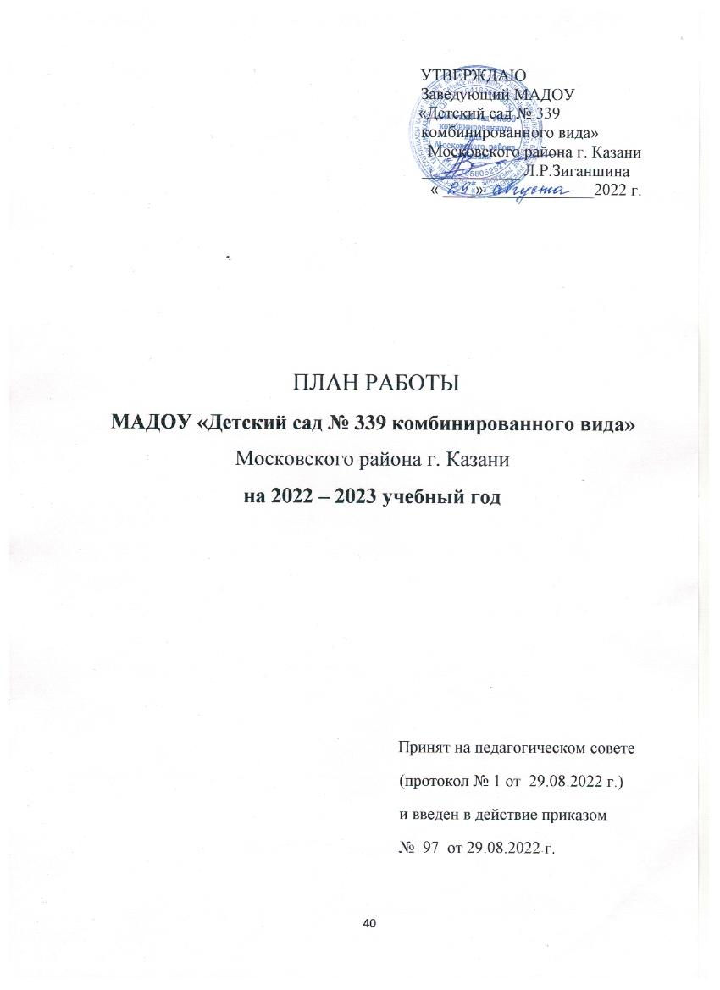

З А Д А Ч И :

1. Создать условия для гармоничного социального развития личности средствами познавательной, образовательной и природоохранной деятельности детей дошкольного возраста.

2. Совершенствовать работу по созданию условий для сохранения и укрепления физического и психического здоровья дошкольников через развитие их двигательной активности во всех видах деятельности, формировать у детей представление о здоровом образе жизни и основах безопасности жизнедеятельности.

3. Продолжить работу по патриотическому воспитанию, способствовать формированию у детей нравственных качеств, представлений о человеке в истории и культуре на основе изучения традиций и обычаев родного края посредством различных форм и видов совместной деятельности педагогов, родителей и детей.

Виды мероприятий | Сроки | Исполнитель
I. Организационно – педагогические мероприятия  Педагогический совет  Тема: Установочный, аналитико - планирующий  1.1.1. Анализ работы за летне-оздорови-тельный период 2021-2022 учебный год  1.1.2. Утверждение годового плана работы ДОУ в новом 2022-2023 учебном году  1.1.3. Утверждение образовательных программ воспитания и обучения в 2022-2023 учебном году  1.1.4. Утверждение расписания образовательной деятельности на 2022-2023 учебный год  1.1.5. Итоги смотра-конкурса «Организация и подготовка групп к новому учебному году»  1.1.5. Утверждение графика работы и  программ дополнительных образовательных услуг на 2022-2023 учебный год  1.1.6. Анализ заболеваемости детей по группам | Август | Заведующий ДОУ  Зиганшина Л.Р.  Ст. воспитатель  Ст. воспитатель  Ст. воспитатель  Ст. воспитатель  Заведующий ДОУ  Зиганшина Л.Р.  Старшая мед.сестра  Халитова Р.Ф.
Педагогический совет  Устный журнал  Тема: «Поиск эффективных методов осуществления экологического воспитания дошкольников в рамках ФГОС ДО»  1.2.1. Итоги тематической проверки  «Экологическое воспитание дошкольников в условиях ДОУ»  1.2.2. Развивающая среда в группе для экологического образования(из опыта работы)  1.2.3. Формы работы с детьми по экологическому воспитанию  1.2.4. Формирование у дошкольников бережного отношения к природе родного края  1.2.5. Труд в природе  - 1.3. Педагогический совет  - Круглый стол  Тема: «Физкультурно-оздоровительная работа, как необходимое условие сохранения здоровья и успешного развития дошкольников»  Итоги тематической проверки  1.3.1. «Физкультурно-оздоровительная работа в ДОУ»  1.3.2. Современные подходы в физкультурно-оздоровительной работе с детьми дошкольного возраста (из опыта работы)  1.3.3. Здоровьесберегающие  технологии в работе учителя-дефектолога  1.3.4. Особенности двигательной активности на прогулке  1.3.5.Оздоровительная гимнастика после сна для детей дошкольного возраста  (из опыта работы)  Педагогический совет  Педагогическая мастерская  Тема: «Обучение дошкольников татарскому и родному языкам, приобщение к истокам национальной культуры»  1.4.1 Итоги тематической проверки  «Организации образовательной деятельности в обучении детей татарскому и родному языкам с использованием УМК»  1.4.2. Современные формы и методы работы в обучении детей татарскому и родному языкам с использованием УМК.  1.4.3. Формирование патриотического воспитания на основе изучения традиций и обычаев родного края посредством различных форм и видов совместной деятельности педагогов, родителей и детей (из опыта работы)  1.4.4. Обучение дошкольников татарскому и родному языкам  через знакомство с художественными произведениями  1.5.5. Приобщение дошкольников к истокам национальной культуры посредством музыкальной деятельности  1.5.6. Мини-музей как одна из форм взаимодействия ДОУ с семьёй  Педагогический совет  Круглый стол  Тема: «Подведение итогов учебного года»  - О выполнении годовых задач  2021-2022 учебного года  - Результаты освоения основной  образовательной программы за 2022-2023 учебный год  1.5.3 Отчеты педагогов о воспитательно-образовательной работе с детьми  за 2022-2023 учебный год  1.5.4 Творческие отчеты воспитателей  по подготовке к летне-оздоровительному сезону 2022-2023учебного года  1.5.5 Утверждение плана работы на летний оздоровительный период 2022-2023 учебный год  1.5.6 Анализ заболеваемости детей по  группам  1.5.7. Физкультурно-оздоровительная работа с детьми в летний период  1.5.8. Представление проекта годового плана на 2023-2024 учебный год  II. Развитие социальных умений  и навыков  2.1. Семинар-практикум  «Взаимодействие инструктора по физической культуре с педагогами ДОУ по вопросам физического воспитания, сохранения и укрепления здоровья детей»  2.2. Деловая игра «Повышение профессиональной компетентности педагогов, как фактор повышения качества образования»  2.3. Мастер-класс «Театрализованные игры в рамках УМК «Татарча сөйләшәбез» для закрепления с детьми пройденного материала»  2.4. Круглый стол  «Это интересно знать»  2.4.1. Средства изобразительной деятельности для работы с детьми ОВЗ  2.4.2. О развитии творческих способностей дошкольников в музыке  2.4.3. Говорите без остановки! Значение ситуативного общения для детей раннего и дошкольного возраста  2.4.4. «Народная сказка в системе нравственного воспитания»  III. Методико-дидактическое оснащение  3.1 Оснащение методического кабинета  3.1.1. Пополнить папку «Физкультура и здоровье» методическими материалами  3.1.2. Пополнить папку-копилку «Этническая региональная составляющая» методическими материалами  3.1.3. Пополнить копилку «Образовательные области» методическими разработками, проектами, конспектами ООД в соответствии с требованиями ФГОС  3.2. Оформление мини-музея «Мой край родной частица Родины большой»  IV. Конкурсы, выставки  4.1. Смотр-конкурс « Организация и подготовка групп к новому учебному году»  4.2. Выставка поделок «Волшебный сундучок осени» совместная деятельность взрослых и детей  4.3. Выставка детских рисунков «Дорог мне мой край родной»  4.4. Конкурс профессионального мастерства «Креативный педагог ДОУ»  4.5. Фотовыставка «Мама может все…»  4.6 Акция к декаде инвалидов «Мы одна большая сила»  4.7. Выставка творческих работ «Зимняя сказка» совместная деятельность взрослых и детей  4.8. Выставка детских рисунков «День защитников Отечества!»  4.9. Выставка детских рисунков «Весенние мотивы»  4.10. Конкурс «Лучший стенд для родителей по обучению детей двум языкам»  4.11.Выставка детских рисунков «Таинственный космос»  4.13. Выставка детских рисунков посвященная ВОВ «Этих дней не смолкает слава…»  V. Контроль и руководство  5.1. Экологическое воспитание дошкольников в условиях ДОУ  5.2. Физкультурно-оздоровительная работа в ДОУ  5.3. Организации образовательной деятельности в обучении детей татарскому и родному языкам с использованием УМК  5.4. Комплексный контроль в подготовительных к школе группах  № 4,9  VI. Работа с кадрами  6.1. Открытые мероприятия  6.1.1 Просмотр организации образовательной деятельности у аттестующихся педагогов  6.1.2. Просмотр мероприятий по физкультурно-оздоровительной работе с детьми дошкольного возраста  6.1.3 Просмотр организации образовательной деятельности по обучению двум языкам с использованием УМК  6.2.Участие в конкурсах:  «Воспитатель года»  «Балачак иле-2021»  «По страницам живой классики»  «Юный экскурсовод»  «Удивительный мир книг»  «Эколята - защитники природы»  «Конкурс проектов, направленных на сохранение и развитие языков, традиций, культур народов, проживающих на территории Республики Татарстан»  6.3. Консультации  6.3.1. ООП ДО. Инновационная программа дошкольного образования «От рождения до школы»  6.3.2. Правила безопасности для детей. Безопасность на дорогах.  6.3.3. Развитие связной речи детей дошкольного возраста  6.4.4. Предметно-развивающая среда как средство, обеспечивающее свободу выбора и поддержки детской инициативы  6.5.5. Народная сказка в системе нравственного воспитания  6.6.6. Оздоровительная гимнастика после сна для детей дошкольного возраста  6.6.7. Ознакомление с традициями и обычаями родного края посредством различных форм и видов совместной деятельности педагогов, родителей и детей.  6.4. Проект направленный на сохранение и развитие языков, традиций, культур народов, проживающих на территории Республики Татарстан  VII. Взаимодействие с семьей  7.1. Комплектование групп  7.2. Заключение договоров  7.3.Обновление информационного стенда «Для вас родители»  7.4. Тематические праздники и развлечения  7.5. Анкетирование родителей: 7.5.1.«Здоровый образ жизни»  7.5.2. «Удовлетворенность родителей качеством деятельности ДОУ»  7.6.Освещение образовательно-воспитательной работы с детьми через наглядный материал (выставки, папки-передвижки, родительские уголки, стенды), официальный сайт ДОУ  7.7. Организация и проведение консультаций со специалистами ДОУ  7.8. Участие родителей в организации предметно-развивающей среды ДОУ  7.9. Общие родительские собрания  7.9.1.Перспективы воспитательно-образовательной и хозяйственной работы МАДОУ на 2022-2023 учебный год  7.9.2. Итоговый отчет о воспитательно-образовательной работе за 2022-2023учебный год  7.10. Привлечение родителей к участию в деятельности ДОУ:  7.10.1.Проведение тематических ООД для родителей.  7.10.2. Участие в педагогических проектах.  7.10.3. Организация помощи родителей при подготовке к конкурсам, выставкам, благоустройстве и озеленении территории, участков.  7.10.4. Привлечение родителей к участию в праздниках, развлечениях, конкурсах, выставках. | Ноябрь  Январь  Март  Май  Октябрь  Декабрь  Февраль  Октябрь  Декабрь  Февраль  Апрель  В течение года  В течение года  В течение года  В течение года  Сентябрь  Сентябрь  Октябрь  Ноябрь  Ноябрь  Декабрь  Декабрь  Февраль  Март  Март  Апрель  Май  Октябрь  Декабрь  Февраль  Апрель  В течение года  Ноябрь  Январь  В течение года  Сентябрь  Октябрь  Ноябрь  Декабрь  Январь  Февраль  Апрель  В течение года  июнь-сентябрь  Октябрь  В течение года  Ноябрь  Февраль  В течение года  В течение года  В течение года  Сентябрь  Май  В течение года | Заведующий ДОУ  Зиганшина Л.Р.  Ст. воспитатель  Воспитатель  Гарипова Г.Р.  Воспитатель  Гиматева Л.Г.  Воспитатель  Галимова Е.А  Воспитатель  Мифтахова В.Г.  Заведующий ДОУ  Зиганшина Л.Р.  Ст. воспитатель  Инструктор по физ. культуре  Власова Э.И.  Учитель-дефектолог Архипова С.В.  Воспитатель  Барахтина Е.И.  Воспитатель  Минсафина Р.Р.  Заведующий ДОУ  Зиганшина Л.Р.  Ст. воспитатель  Воспитатель по обучению тат. яз.  Хайруллина Г.Х.  Воспитатель  Гайнутдинова Э.Р.  Воспитатель  Гатауллина С.Ш.  Музыкальный руководитель  Хамидуллина Г.Х.  Восптатель Низамиева Л.В.  Заведующий ДОУ  Зиганшина Л.Р.  Ст. воспитатель  Воспитатели всех возрастных групп, специалисты  Воспитатели всех возрастных групп  Заведующий ДОУ  Зиганшина Л.Р.  Старшая мед.сестра  Халитова Р.Ф.  Инструктор по физич. культуре  Власова Э.И.  Ст. воспитатель  Инструктор по физич. культуре  Власова Э.И.  Старший воспитатель  Воспитатель по обучению тат. яз.  Хайруллина Г.Х.  Воспитатель  Егорова Р.П.  Музыкальный руководитель Мусина Т.А.  Учитель-логопед Абульханова Д.С.  Воспитатель Хайретдинова Р.Ф.  Воспитатели всех возрастных групп  Воспитатели всех возрастных групп  Воспитатели всех возрастных групп  Старший воспитатель, педагоги ДОУ  Ст. воспитатель  Воспитатели групп  Воспитатели групп  Ст. воспитатель  Воспитатели групп  Воспитатели групп  Воспитатели групп  Воспитатели групп  Воспитатели групп  Воспитатели групп  Воспитатели групп  Воспитатели групп  Заведующий ДОУ  Зиганшина Л.Р.  Ст. воспитатель  Заведующий ДОУ  Зиганшина Л.Р.  Ст. воспитатель  Заведующий ДОУ  Зиганшина Л.Р.  Ст. воспитатель  Заведующий ДОУ  Зиганшина Л.Р.  Ст. воспитатель  Зиганшина Л.Р.  Ст. воспитатель  Воспитатели всех возрастных групп  Воспитатели всех возрастных групп  Педагоги ДОУ  Ст.воспитатель  Гайнутдинова Э.Р.  Сычева И.Г.  Гатауллина С.Ш.  Гиматева Л.Г.  Хайретдинова Р.Ф.  Горощенко Л.И.  Мифтахова В.Г.  Ст. воспитатель,  педагоги ДОУ  Заведующий ДОУ Зиганшина Л.Р.  Ст. воспитатель  Воспитатели групп  Воспитатели групп, специалисты  Воспитатели групп  Ст.воспитатель Воспитатели групп, специалисты  Воспитатели групп, специалисты  Воспитатели групп, специалисты  Заведующий ДОУ Зиганшина Л.Р.  Заведующий ДОУ Зиганшина Л.Р.  Старший воспитатель,  воспитатели групп

Групповые родительские собрания

Тема собрания | Срок исполнения | Исполнитель
Ранний возраст

1. Родительская гостиная «Адаптация ребенка в детском саду»  2. Круглый стол «Поговорим о здоровье»  3. Встреча-диалог «Этот особенный возраст: поощрение самостоятельности» | Сентябрь  Январь  Май | Воспитатели группы  Воспитатели группы  Воспитатели группы
Младший возраст

1. Родительская гостиная «Адаптация ребенка в детском саду»  2. Круглый стол «Игра в жизни дошкольника»  3. Встреча-диалог «Как помогать ребенку, не лишая самостоятельности» | Сентябрь  Январь  Май | Воспитатели группы  Воспитатели группы  Воспитатели группы
Средний возраст

1.Круглый стол «Как здорово быть здоровым»  2. Родительская гостиная «Этот особенныйвозраст: поощрение инициативы»  3. Дискуссионный клуб «Информационные технологии в жизни современной семьи» | Сентябрь  Январь  Май | Воспитатели группы  Воспитатели группы  Воспитатели группы
Старший возраст

1. Круглый стол «Роль семьи в физическом воспитании ребенка»  2. Родительская гостиная «Патриотическое воспитание в семье и в ДОУ»  - Встреча-диалог «Делимся опытом: семейная игротека, домашняя библиотека, кинотека» | Сентябрь  Январь  Май | Воспитатели группы  Воспитатели группы  Воспитатели группы
Подготовительная к школе группа

1. Родительская конференция «Готовность родителей к школе, о реалистичности родительских ожиданий от будущего первоклассника»  2. Круглый стол «Меры профилактики и предупреждения простудных заболеваний»  3. Родительская гостиная «Информационные технологии в жизни современной семьи» | Сентябрь  Январь  Май | Воспитатели группы  Воспитатели группы  Воспитатели группы
Материально-техническое оснащение

Виды мероприятий | Срок исполнения | Исполнитель
1.Работа по благоустройству территории  2.Обеспечение спортивным инвентарем в полном объеме  3.Завезти речной песок  4.Ремонт, покраска игрового оборудования на площадках.  5. Благоустройство клумб. Высадка цветов  6.Косметический ремонт коридоров первого и второго этажа | в течение года  в течение года  май  июнь  июль  август | Заведующий ДОУ  Заведующий ДОУ  Заведующий ДОУ  Заведующий ДОУ  Заведующий ДОУ  Заведующий ДОУ

